1 System Principles

1.1 start the System
使用命令erl启动Erlang运行环境
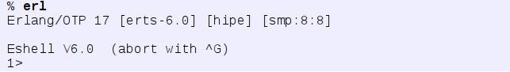
erl命令可以添加一组命令参数，详细请在ERTS看参考手册erl(1) 。
应用程序可以通过调用函数{init:get_arguments(Key)}或者{init:get_arguments()}获取命令行的参数值。请在ERTS的{init(3)}手册中查看。

1.2重启，关闭系统
运行时系统可以通过调用{halt/0,1}来停止，更多细节，请在ERTS参考{erlang/3}手册。
init模块包含重新开始，重新启动，关闭运行时系统的函数：
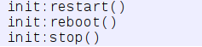
更多细节，请在ERTS参考{init/3}手册。
当Erlang shell关闭，同时运行时环境也关闭。

1.3 开机脚本
运行时系统通过适用开机脚本开启。开机脚本包含了载入代码，进程，应用的说明。
开机脚本的扩展名是<.script>，运行时系统使用这个脚本的二进制版本。这个二进制开机脚本文件的扩展名是<.boo>。
通过命令行flag指定使用的开机脚本，扩展名.boot将被忽略。比如，使用开机脚本<start_all.boot>:
如果没有开机脚本被指定，那么默认是 ROOT/bin/start，请看Default Boot Scripts。
命令行标志<-ini_debug>使初始化进程在解析开机脚本的时候写入一些调试信息。
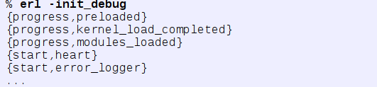
更多有关开机脚本的语法和描述请在SASL中查看srcipt(4)手册。

默认开机脚本
Erlang/OTP自带一下开机脚本:
- <start_clean.boot>,载入代码并启动核心application和标准库。
- <start_sasl.boot>，载入代码并启动核心application，标准库，SASL。
- <no_dot_erlang.boot>，载入代码，启动核心application，标准库。忽略载入<.erlnag>文件。对于脚本和工具都拥有相同的作用，无论使用者的优先级。

用户自定义开机脚本
有些时候使用用户自定义的开机脚本是有用的和必要的，特别是在嵌入式模式中运行Erlang，请看Code Loading Strategy。
开机脚本可以手写，然而，推荐通过发布资源文件<.rel>去创建开机脚本，使用函数{systools:make_script/1,2}。这要求源文件的组织方式是参照OTP设计原则（就OTP应用而言，它不需要被启动，可以被当做Erlang)。
更多关于<.rel>文件的信息，请在SASL中查看OTP设计原则和rel(4)手册。
这个二进制开机脚本文件<Name.boot>是通过开脚本文件<Name.script>创建，使用函数{systools:script2boot(File)}。

1.4 代码载入策略
erlang运行环境可以在嵌入式和互动模式，它被命令行标志-mode决定。
默认模式是互动模式。即interactive。
这个模式属性如下:
- 在嵌入式模式，所有的代码都根据开机脚本在系统启动期间载入。（代码也可通过代码服务清晰的顺序加载)。
- 在互动模式，第一引用时，代码是动态加载的。当调用一个模块的函数时，这个模块还没有被加载，代码服务搜索代码路径并把模块加载到系统。
初始时，代码路径包含当前工作目录和所有在ROOT/lib下的对象代码目录。目录可以被命名<Name [-Vsn]>。代码服务，默认会在相同的名字中间选择高版本的。-Ven这个后缀是可选的。如果在Name[-Vsn]存在ebin目录，那么这个目录将会加载到代码路径。
代码路径可以使用命令行标记-pa Directories和-pa Directories来扩展。它会任意地添加Directories到代码路径的前面或后面，比如
代码服务模块code包含了许多用于修改和监测搜索路径的函数，请在Kernl查看code(3)手册。

1.5文件类型
Erlang/OTP定义了如下的文件类型:
